晋江市教育局关于同意第六实验小学
2020年公开遴选新任教师的通告

经研究，同意晋江市第六实验小学2020年面向全市公开遴选新任教师，现将有关事项通告如下：
一、遴选岗位及名额
序号 | 岗位 | 名额
1 | 小学语文 | 1人
2 | 小学数学 | 1人
3 | 小学体育 | 1人
4 | 小学美术 | 1人

二、遴选对象
晋江市2020年新招聘新任教师（含赴高校公开招聘、省公费师范生专项招聘和全省新任教师公开招聘人员）资格复审合格人员。
三、遴选办法
（一）报名
报名时间：2020年8月22日正常上班时间。
报名地点：晋江市第六实验小学教学楼三楼办公室
联系人：洪老师、王老师
咨询电话：18905067918、15960783191
- 资格审查
1.学校资格审查小组组织对报名人员进行资格审查，审查依据为市教育局公布的资格复核合格人员名单。
2.根据报考人员综合成绩，按照招聘计划数和入围面试1：3的比例确定参加面试人选。
(三)考试
1. 考试时间：2020年8月24日上午8：00报到。
2. 报到地点：晋江市第六实验小学教学综合楼多媒体教室
3. 考试形式：采用面试方式。小学体育、美术面试形式为片断教学及才艺展示，面试时间为片断教学10分钟，才艺展示5分钟；其他学科面试形式为片断教学及问题回答，面试时间为片断教学10分钟，问题回答3分钟。
4. 成绩计算：总分100分，片断教学所占分值为70%，问题回答或才艺展示所占分值为30%。
5. 确定人选
按照遴选名额，根据总成绩从高分到低分排序，确定初步人选，若出现成绩并列的情况，采取答辩的形式加试一题取得分较高者，遴选学科报考人员总成绩低于75分者不予录取。
相关材料送市教育局进行复核、公示，最终结果以市教育局公示为准。
四、其它事项
1.遴选入围后，因体检或政审不合格的，取消聘用资格。
2.其他未尽事宜按《2020年晋江市公立学校公开招聘新任教师公告》执行，并由晋江市第六实验小学负责解释。

附件1：第六实验小学公开遴选新任教师报名表
附件2：指定教材

晋江市教育局
2020年8月19日

第六实验小学公开遴选新任教师报名表
编号： 填表时间： 年 月 日
姓 名 |  |  |  |  | 性别 |  |  |  |  |  |  | 贴照片处
民 族 |  |  |  |  | 政治面貌
出生年月 |  |  |  |  | 学历、学位
毕业学校、专业 |  |  |  |  | 工作单位
是否师范  类专业毕业生 |  |  |  |  | 入学时间
 |  |  |  |  | 毕业时间
应聘岗位 |  |  | 是否服从调配 |  |  |  |  |  | 入学前户口所在地
毕业生就业推荐表编号 |  |  |  |  |  |  |  |  | 教师资格证种类
教师资格证编号 |  |  |  |  |  |  |  |  | 身份证号码
英语水平 |  |  |  | 普通话水平 |  |  |  |  |  |  | 计算机水平
学习或工作
简历
主要荣誉
个人专长
联系电话 | 邮箱 |  |  |  |  |  |  | 通讯  地址
联系电话 | 手机
诚信声明 |  | 本人确认以上所填信息真实、准确。如有不实自愿取消应聘资格。  考生签名（手写）： 年 月 日
现工作单位意见 |  | 盖 章  主要领导签字： 年 月 日
遴选单位意见 |  | 盖 章  年 月 日

附件2： 指定教材
序号 | 岗位 | 教材 | 出版社 | 版次 | 封面照片 | 版次照片
1 | 小学  语文 | 语文  五年级下册 | 人民教育出版社 | 2019年12月第1版 | 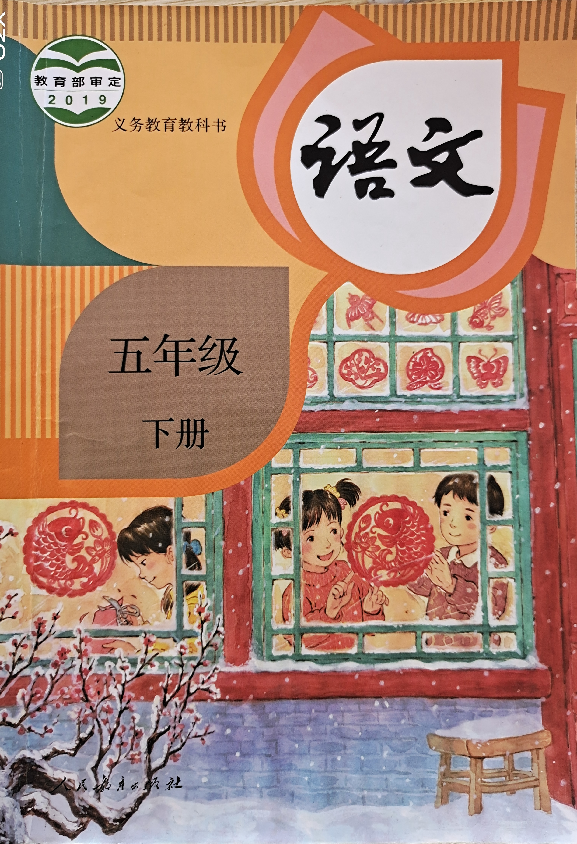 | 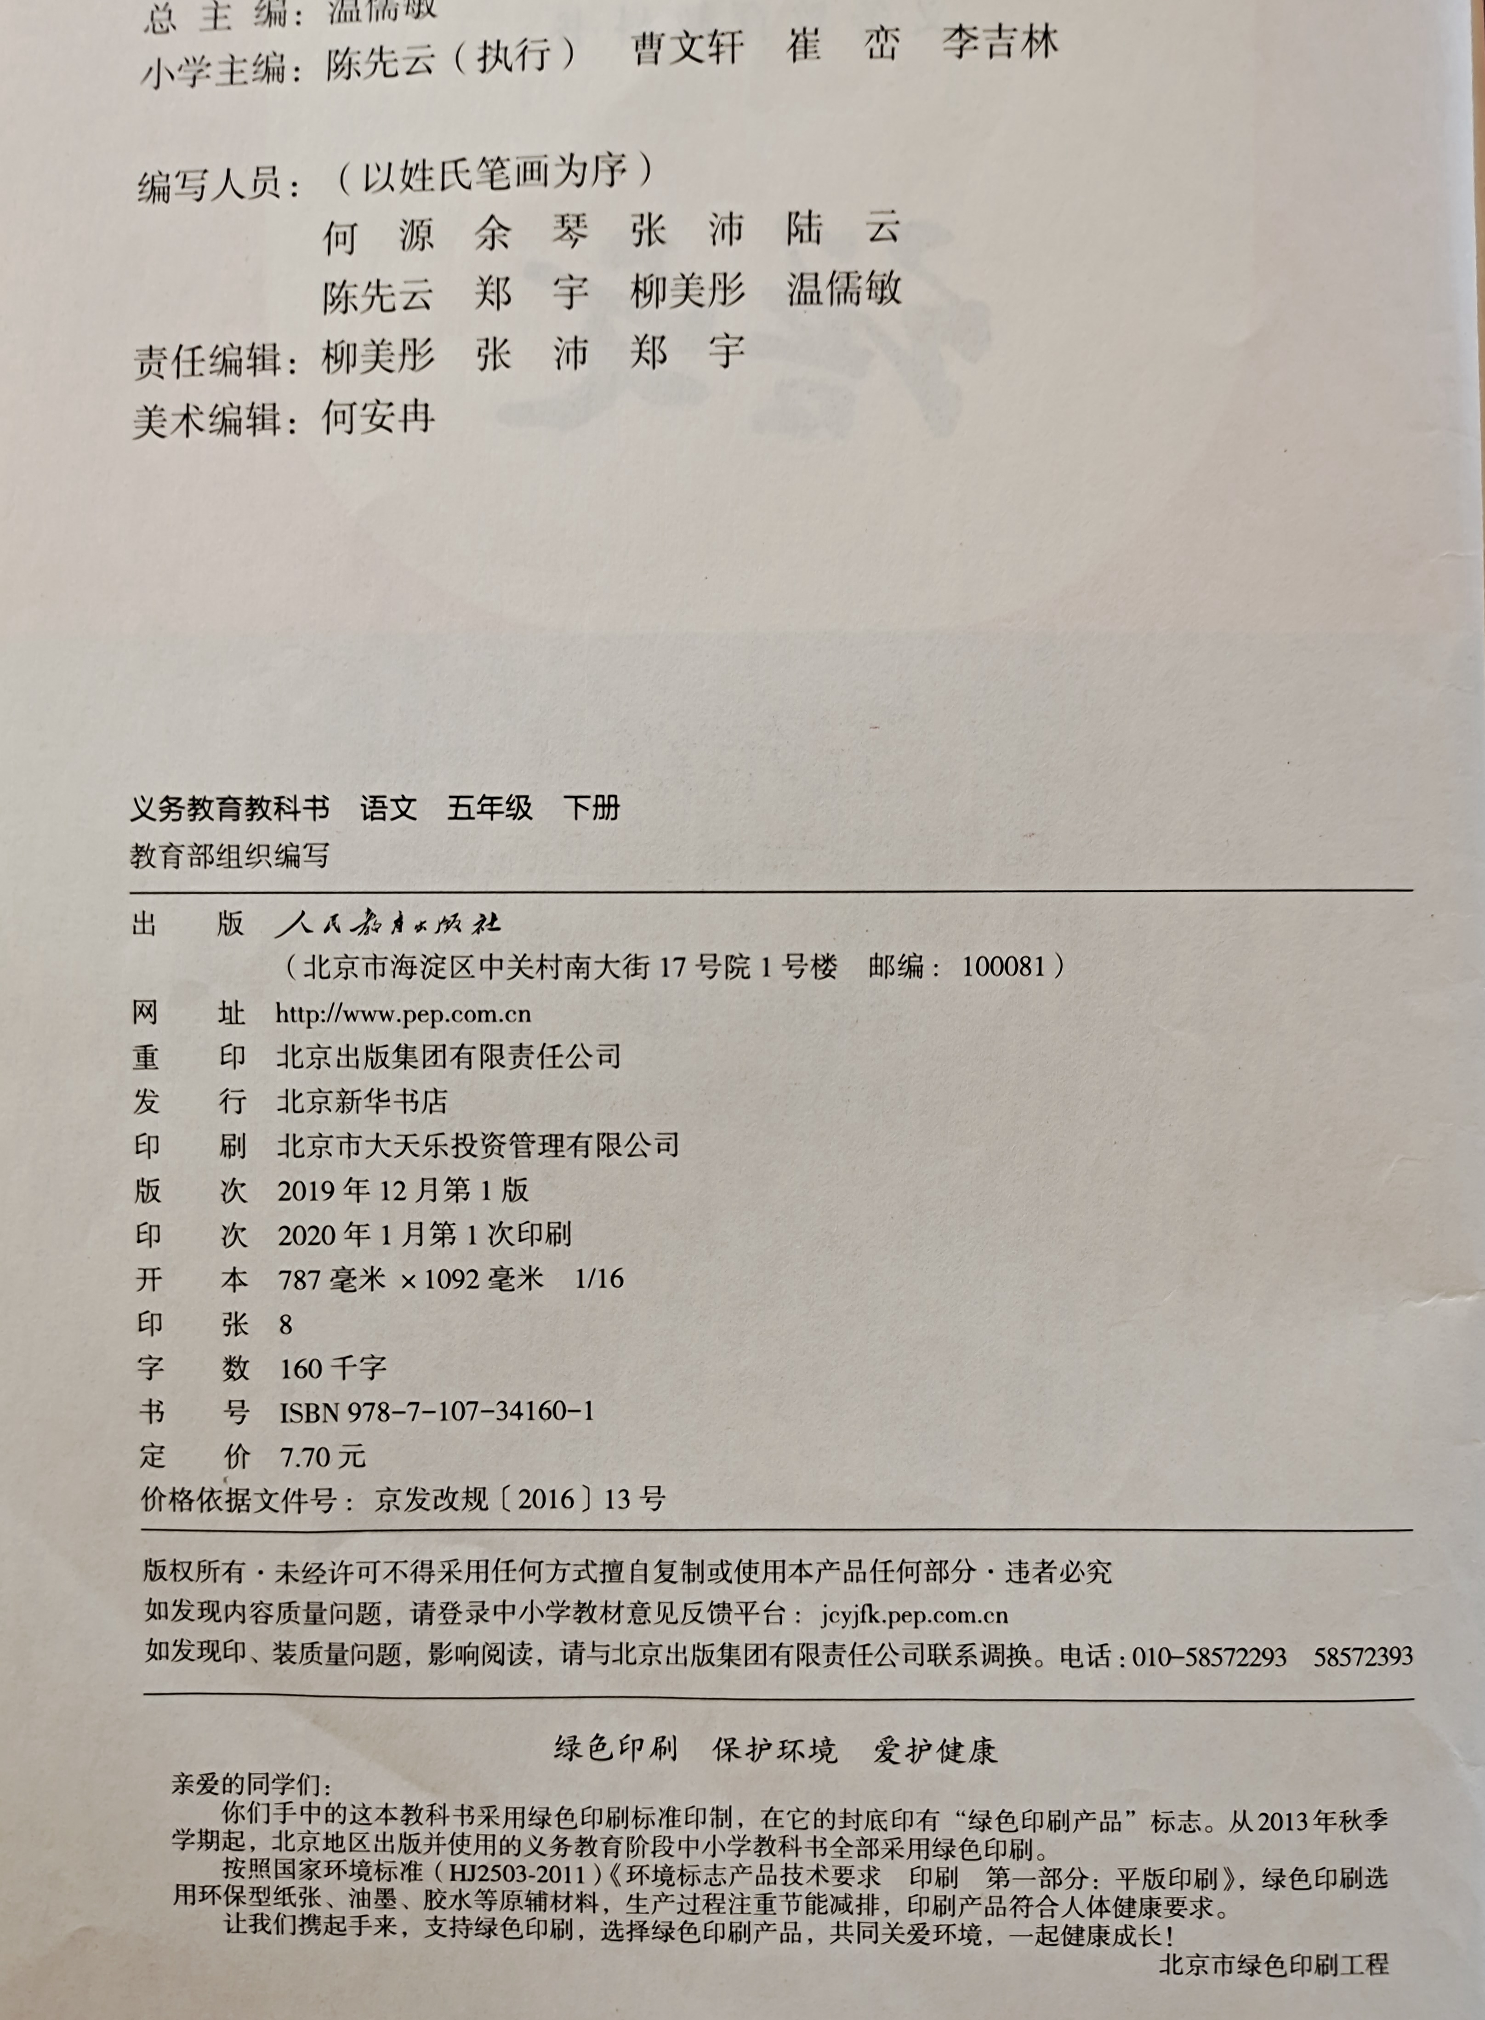
2 | 小学  数学 | 数学  五年级下册 | 北京师范大学  出版社 | 2014年12月.2  第1版 | 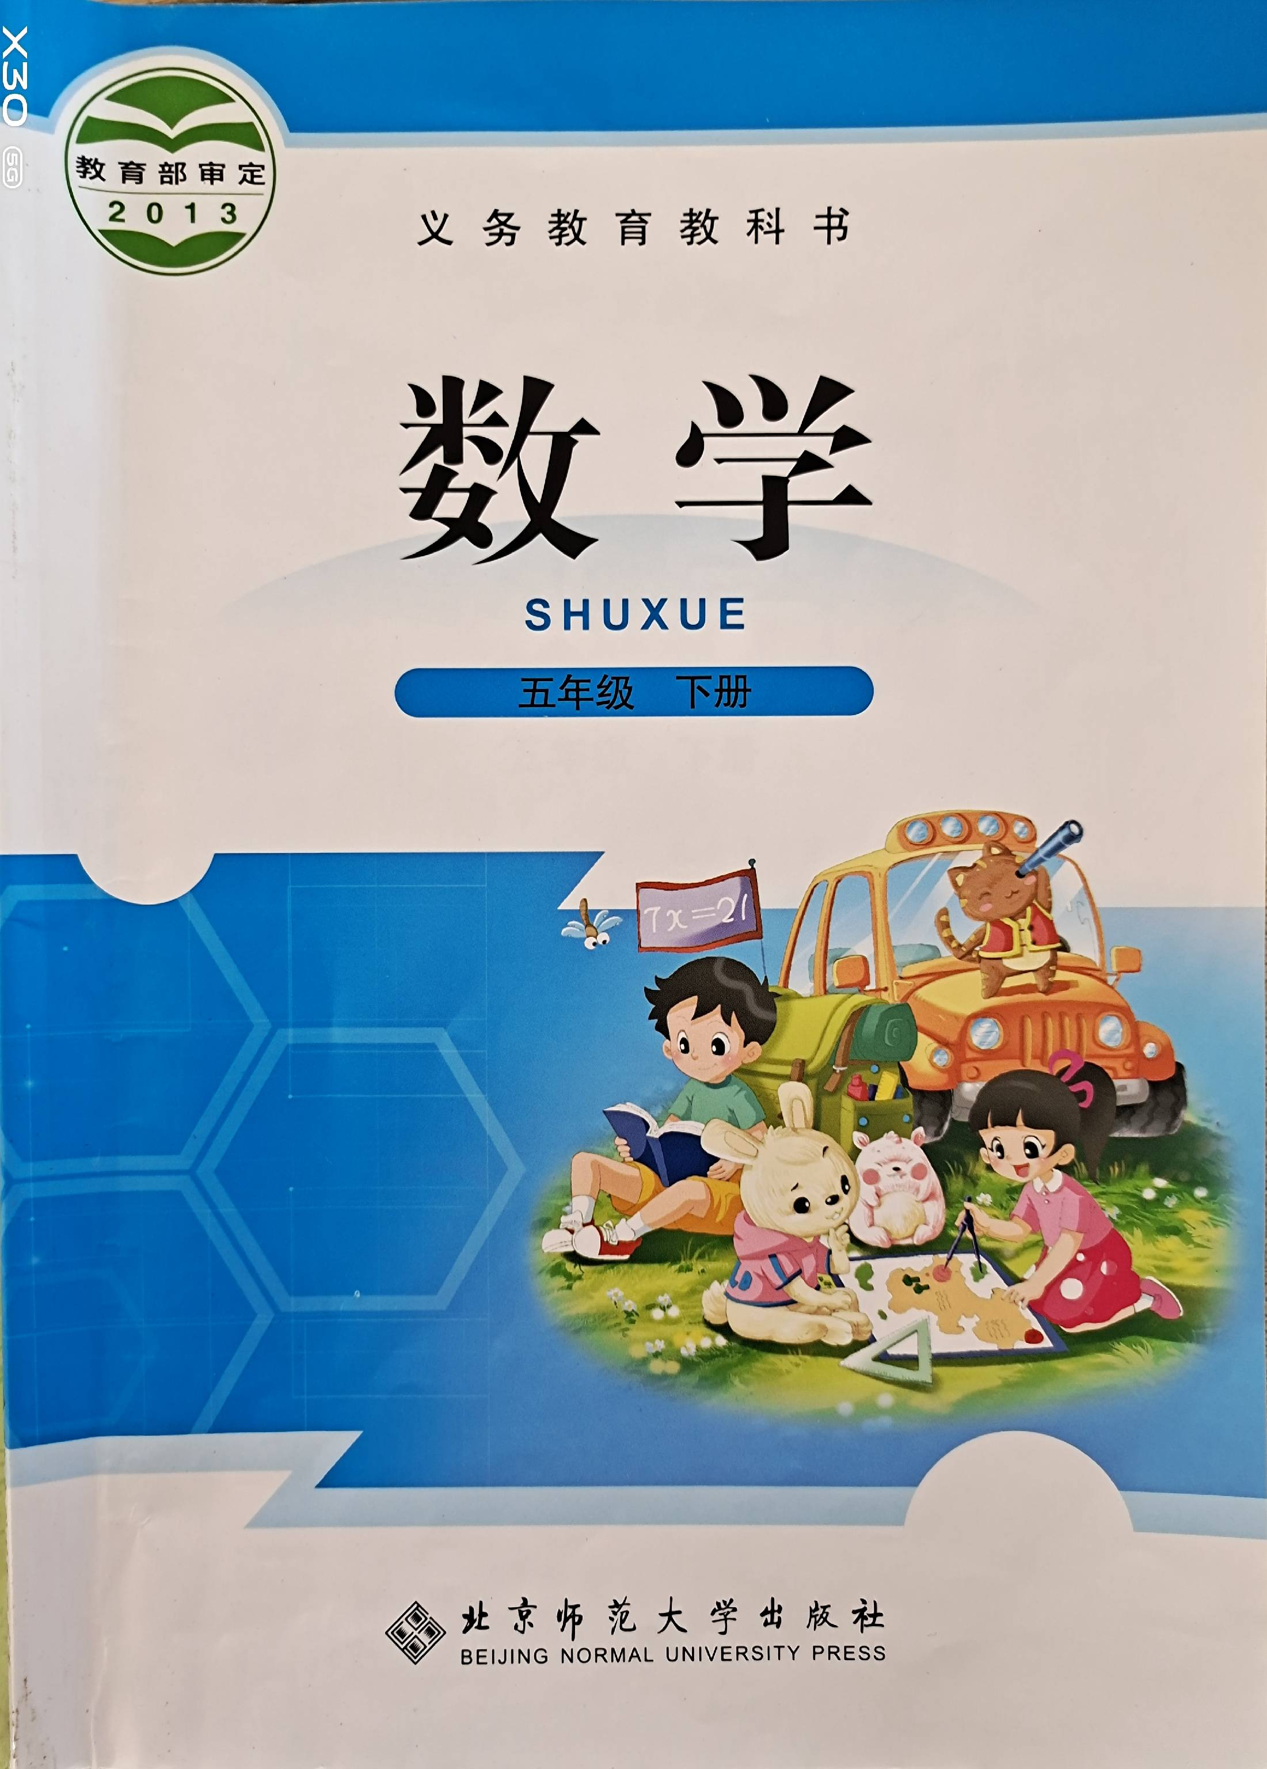 | 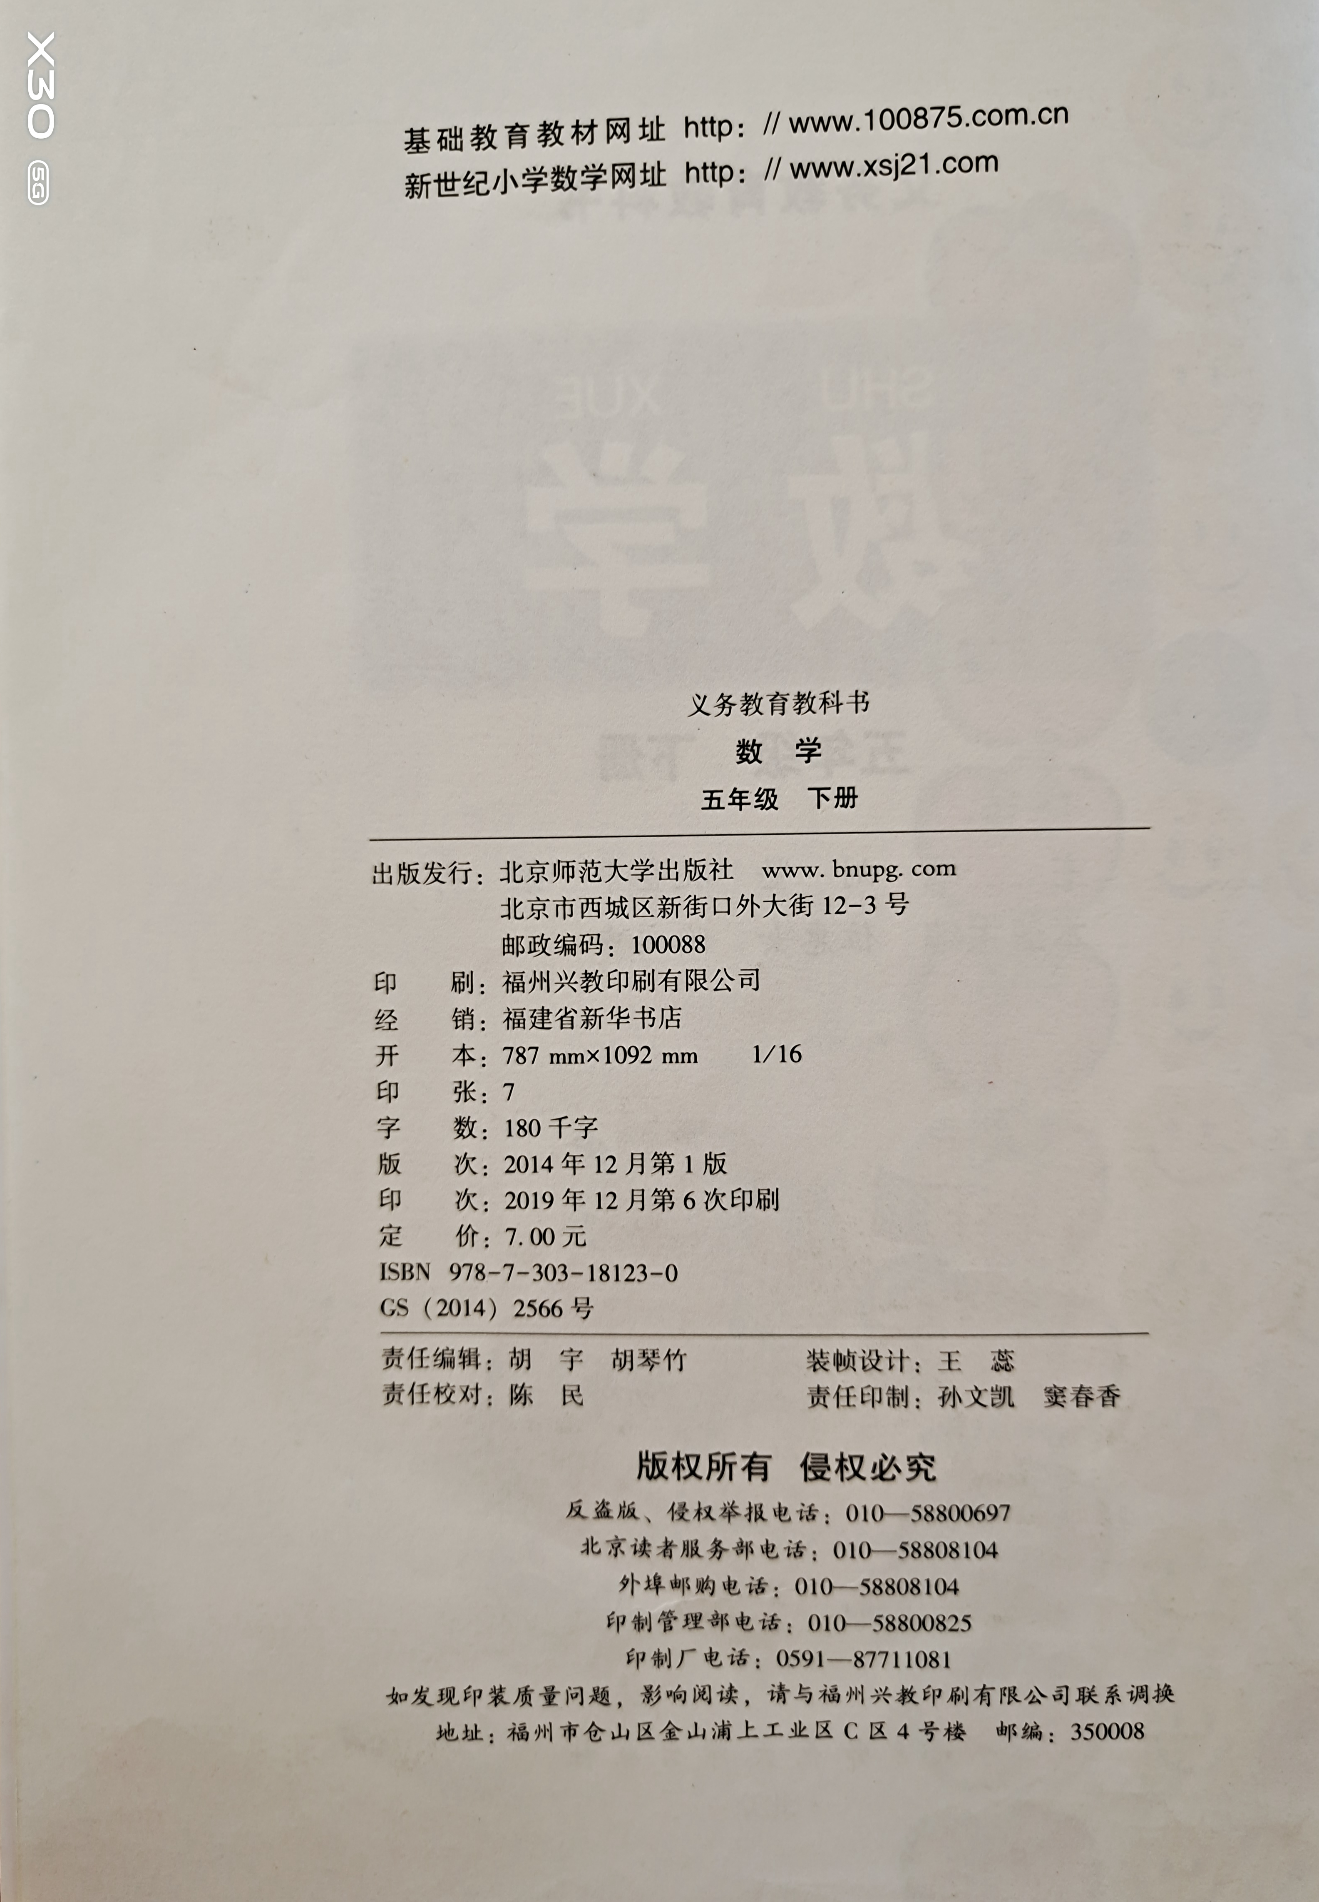
3 | 小学  体育 | 体育  五～六年级 | 人民教育  出版社 | 2014年3月  第1版 | 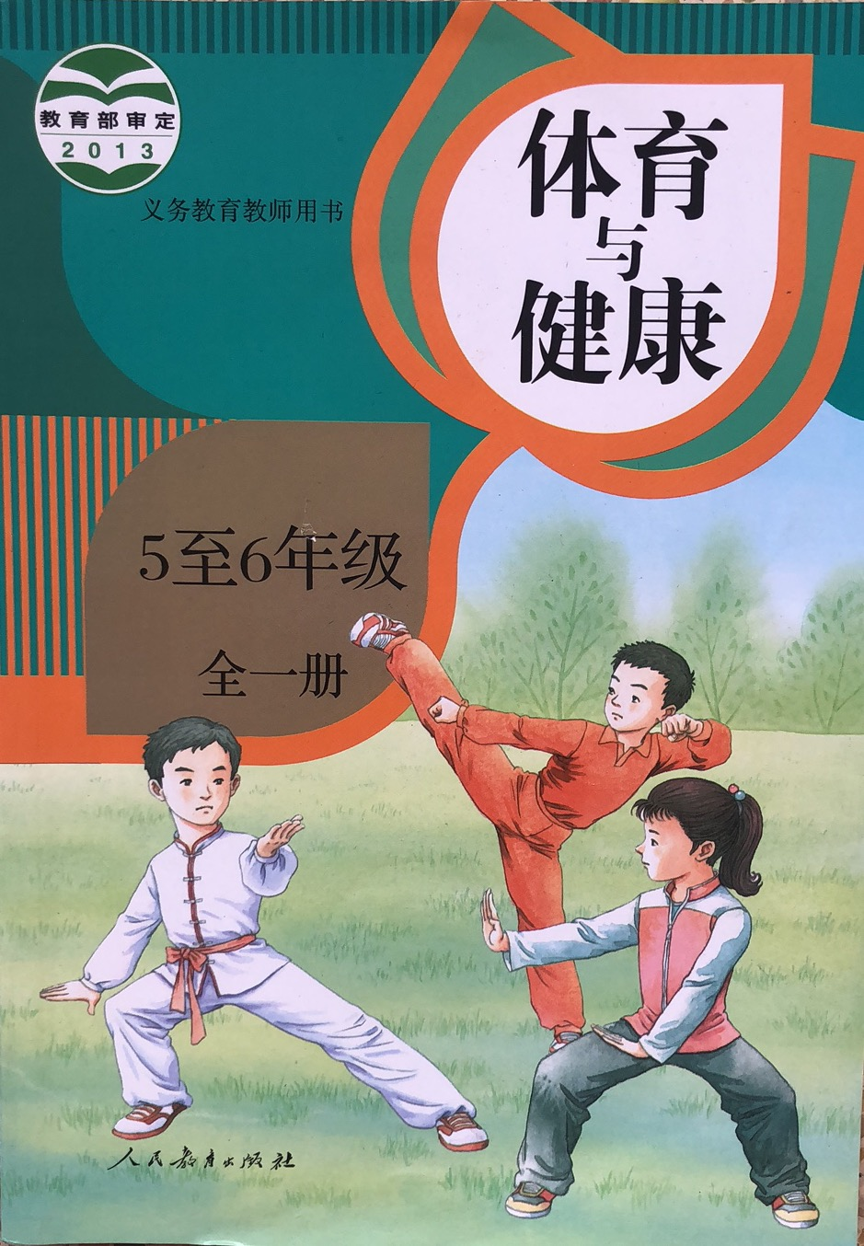 | 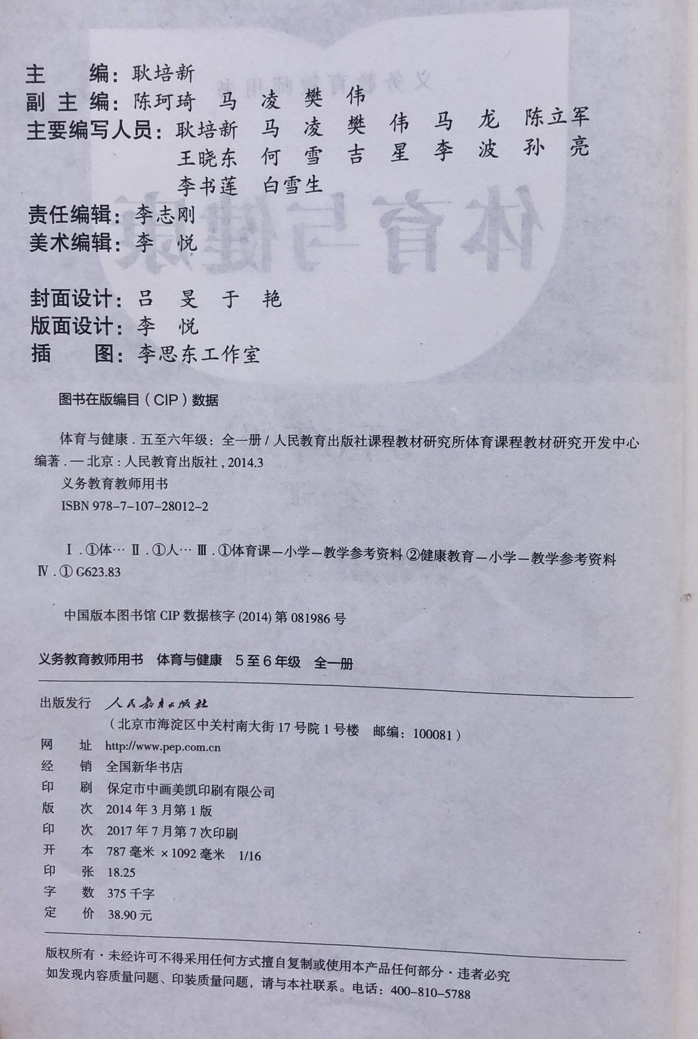
4 | 小学  美术 | 美术  五年级下册 | 湖南美术 出版社 | 2018年12月  第1版 | 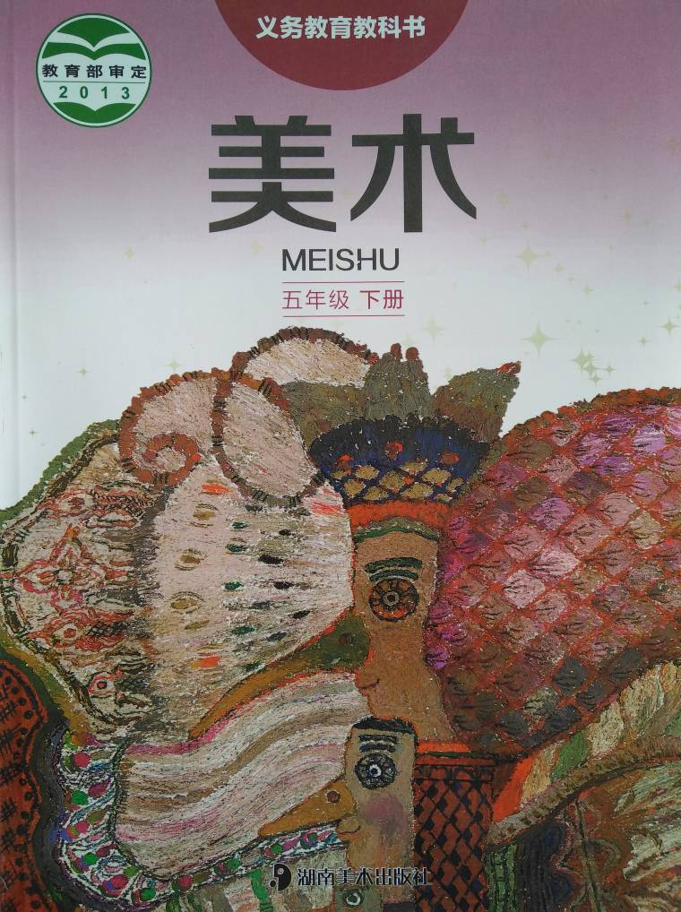 | 

